

**Engenharia Eletrônica**

**EEN241 – Microcontroladores e Sistemas Embarcados**

**4º noturno**

**Prof. Rafael Corsi**

**Henrique Pereira Rosa 11.02741-0**

**Eduardo Galinskas Karwoski 13.01129-4**

**15/agosto/2016**

**Comunicação Serial**

**1.1 Protocolos**

Existem vários protocolos no universo automotivo como redes J1850, MOST, ByteFlight, FlexRay, TTCAN, TTP além de alguns outros utilizados para multimídia como Bluetooth, D2B e MML).

O protocolo mais utilizado na comunicação entre módulos de um automóvel é o protocolo CAN Bus

A rede CAN (Controller Area Network) é uma rede serial, multi-mestre e com capacidade de até 1Mbit/s. A série automotiva pode possui 3 modos diferenciados pela taxa de transmissão e configurados através do hardware que são o HighSpeed-CAN, FaultTolerant-CAN e SingleWire-CAN. Abaixo segue o seu Datagrama:

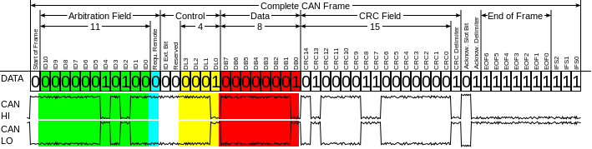

Uma alternativa barata e de baixa velocidade é o Protocolo LIN-bus (Local Interconnect Network) de baixa velocidade (de 1kbaud até 20kbaud), sendo aplicado exclusivamente em sensores.

Datagrama LIN:

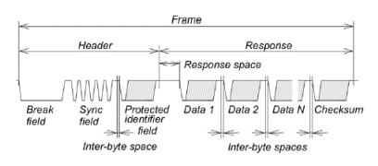

**1.2: Utilização**

Alguns exemplos de comunicação paralela são: ISA, ATA, SCSI, PCI, Front Side Bus, IEEE-488.

**1.3: I/Os**

Para comunicação em 8bits seriam necessárias as 8 vias de dados, o sinal de clock para o sinal de dados. Já para as vias de seleção de memória, ou chip select, supondo um chip que não as possua internamente (não usual nos dias atuais) além das vias de chip select, então um CI de 32Kbytes armazenando 8 bits por posição de memória, deverá possuir 4096 slots de memória e nesse caso serão necessárias 12 vias para envio das combinações de seleção do chip.

Atualmente a forma de selecionar o slot de armazenamento ocorre informando por software tal posição e os dados a serem gravados conforme sugere a imagem abaixo.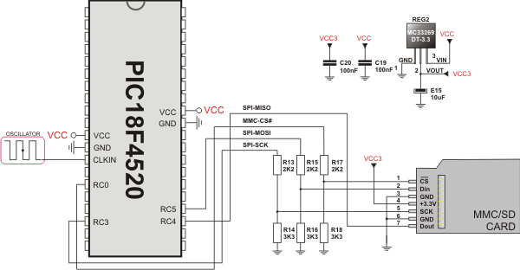

**1.4: Desserialização**

Podemos definir desserialização como sendo o ato de passar de serial para paralelo, ou seja, converter um fluxo de bits isolados em um fluxo de bits paralelo que represente as mesmas informações.

Ainda podemos dizer que é o contrário de serialização, sendo assim o ato de receber dados enviados pelo processo de serialização ou ainda uma reorganização de bits.

**1.5: Penalidade**

O custo pela economia nas vias de transmissão de dados é o aumento no tempo necessário para a transmissão dos dados.

**1.6: Utilização**

Alguns exemplos de comunicação serial são: RS-232, RS-485, USB, FireWire, MIDI, DMX512, PCI Express.

**1.7: Ordenação**

No exemplo o sinal é LittleEndian, por que o dado termina com o bit menos significativo.

**1.8: Classificação**

UART - Assíncrono

USART - Síncrono

USB - Assíncrono

PCIe - Síncrono

SPI - Síncrono

I²C - Síncrono

**2.1: Exemplos**

Computadores mais antigos, em geral, usam RS-232 como protocolo de sua porta serial para mouse ou até para rede.

Muitos produtos usam ao invés de conector DB9 o conector RJ-45, mas não usam protocolo IP, mas sim RS-232 mesmo. Esse protocolo é muito utilizado para enviar informações para displays e avisos como sinal de tally, por exemplo.

**2.2: BitRate vs. BaudRate**

A diferença entre BitRate e Baudrate é que o primeiro é número de bits por segundo, ou seja, mede o nível do sinal (0 ou 1).

Já o BaudRate mede as mudanças de borda do sinal, por subida e descida.

**2.3: Paridade**

Par : 0 1 1 0 0 1 1 **0**

Ímpar: 0 1 1 0 0 1 1 **1**

**2.4: Frame**

datagrama.jpg

**3.1: Periféricos**

O uC ATSAM4S possui 2 módulos UART.

**3.2: Descrição**

Funcionando apenas no modo assíncrono, permite apenas o modo de transmissão de 8 bits de dados com bit de paridade. Os módulos de transmissão e recepção são independentes porém alimentados pelo mesmo Baud Clock Generator e não existem periféricos de timeout na recepção e transmissão.